东南大学模拟电子电路实验

实 验 报 告

学号

姓名

年 月 日

实验名称 单管晶体管放大器分析与设计 成 绩

**【背景知识小考察】考察知识点：放大器增益计算**

在下图所示电路中，双极型晶体管2N3904的*β*≈120，*V*BE(on)=0.7V。根据实验二中的直流工作点，计算单级放大器的电压增益*A*v，填入表3-3-3（CC1，CC2和CE1均可视为短路电容）

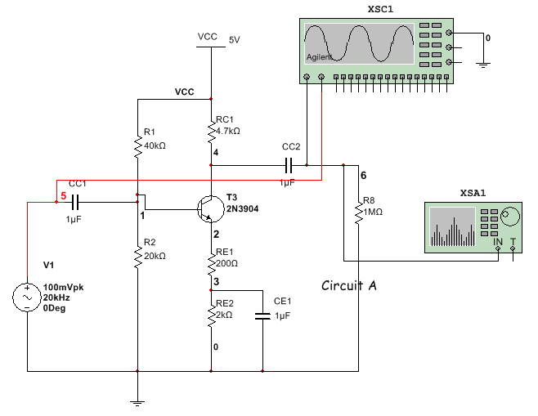

图3-3-6. 晶体三极管静态工作点分析电路

**【一起做仿真...】**

**一、场效应管的转移特性和输出特性曲线**

**仿真设置：**根据3.2中双极性晶体管的输入、输出特性曲线仿真方法，在Multisim中搭建电路，进行合理的仿真设置和参数设置，仿真场效应管IRF510的转移特性曲线和输出特性曲线族，仿真结果截图如3-3-8和3-3-9所示。

|  |  |  |  |  |
| --- | --- | --- | --- | --- |
| |  | | --- | |  | | 图3-3-8 场效应管转移特性曲线族 | |  | | 图3-3-9 场效应管输出特性曲线族 | |

**从转移特性曲线和输出特性曲线上，可否能大致估算出该MOS管的开启电压？尝试仿真后估估看。**

**二、瞬态分析获得电压增益**

在Multisim中搭建如图3-3-6所示晶体三极管2N3904单级放大电路。加入峰峰值=50mV，频率=10kHz的正弦波。仿真得到电压增益*A*v，填入表格3-3-3。

表3-3-3：晶体三极管放大器增益

|  |  |  |  |
| --- | --- | --- | --- |
|  | 计算值 | 仿真值 | 实测值 |
| 放大器增益*A*V |  |  |  |

**三、发射级电阻对共射放大器的影响**

改变旁路电容CE1，将其接在节点2和地之间，重新仿真图3-3-6，观察到什么现象？为什么？改变输入信号幅度，重新获得不失真波形，并测得此时的电压增益，填入表3-3-4。

表3-3-4：CE1不同接法时的放大器增益

|  |  |  |
| --- | --- | --- |
|  | CE1接于3-0 | CE1接于2-0 |
| 电压增益*A*v |  |  |



**与原电压增益比较，得到何种结果？请解释原因。**

**四、信号源内阻与源增益**

取输入信号为Vinpp=100mV，在信号源上串联一个电阻表征信号源内阻。取该电阻为50Ω、1kΩ和10kΩ重新进行仿真， 观察不同电阻情况下的输入输出波形图，并估算源电压增益*A*vs，填入表3-3-5。

表3-3-5：不同信号源内阻的输入输出波形图。

|  |  |  |
| --- | --- | --- |
| R=50Ω | R= 1kΩ | R= 10kΩ |
| 源电压增益*A*vs= | 源电压增益*A*vs= | 源电压增益*A*vs= |

**请说明不同源电阻情况下电压增益差异的原因，并据此估算出晶体管放大器的内阻，并比较该估算值和前面计算值、仿真值。**

**五、负载电阻与开路增益**

将图3-3-6中1MΩ的负载电阻改为10KΩ、1KΩ进行瞬态仿真，截取不同负载电阻情况下的输入输出波形图，测得此时的电压增益，填入表3-3-6。

表3-3-6：不同负载电阻的电压增益

|  |  |  |
| --- | --- | --- |
| R=1MΩ | R=10KΩ | R= 1kΩ |
| 电压增益*A*v= | 源电压增益*A*v= | 源电压增益*A*v= |

**与1MΩ的负载电阻的电压增益比较，得到何种结果？请解释不同负载电阻情况下电压增益差异的原因。**

**【动手搭硬件】**

**晶体三极管放大器硬件实验**

在电脑中打开Pocket Lab的示波器界面，在窗口中直接读出其输入输出波形的峰峰值，获得其电压增益，填入表格3-3-3，比较计算值，仿真值和测试值是否一致。

**【研究与发现】：三种不同组态放大器的性能对比**

在Multisim中搭建三种组态放大器的设计图，测量得到三种基本放大器的电压增益，并记录于表格3-3-10。

**注：构成三种组态放大器时，注意加上合适的旁路电容。**

表3-3-10 三种组态放大器增益仿真结果

|  |  |  |  |
| --- | --- | --- | --- |
|  | 共射放大器 | 共集放大器 | 共基放大器 |
| 电压增益*A*v |  |  |  |

1. **对比三组输入输出波形的相位关系可知，共射放大器是__________________放大器；而共集放大器是____________________放大器，共基放大器是__________________放大器。**
2. **在搭建的共发和共基放大器电路的输入信号源上串联电阻100Ω，重新对共发和共基电路进行瞬态仿真，并记录此时各自电压增益值于表3-3-11。与未加100Ω电阻时的增益相比较，解释两种组态放大器增益各自变化的原因。写下对这个研究结果的体会。**

表3-3-11 三种组态放大器电路图和测试结果

|  |  |  |
| --- | --- | --- |
|  | 共射放大器 | 共基放大器 |
| 电压增益*A*v（Rs=100Ω） |  |  |
| 电压增益*A*v（Rs=0Ω） |  |  |